明陽中學大事記 104年 11月份
日 期 | 內 容 | 主辦處室
104/11/03  104/11/07  104/11/12  104/11/20  104/11/24  104/11/30 | 104年11月3日（二）下午2:30~4:30，國立空中大學高雄學習指導中心「青少年心靈輔導社」入校關懷認輔學生。共有5位認輔老師，並帶領一位新成員見習，與學生面對面晤談長達2個多小時，學生欲罷不能，感受到認輔老師的真誠陪伴與專業晤談受益良多，露出會心的笑容。  本校於104年11月17下午15:15至16:30，假禮堂舉辦本學期班際直笛比賽。此次比賽以班級為單位，採團體形式報名參加，許多班級也利用鋼琴、吉他、沙鈴、貝斯等作為伴奏樂器，豐富了樂曲的節奏性。校長對於同學們能夠學以致用，更是給予讚許。除了利用不同伴奏樂器點綴陪襯外，這次各班在整體的默契及聲部間之協調表現非常好，尤其是指揮的部分更是特別突出，且在服裝、道具之設計上也紛紛展現巧思，但評分重點仍在於音色的和諧度與整體的穩定度。由於各班表現不俗，競爭相對激烈。賽後成績揭曉，由高三C奪得冠軍，而第二名、第三名分別為高二A、高二D，佳作為高三A及女生班並列。  104年11月12日（四）下午2:00~4:20財團法人淨化社會文教基金會遠從台北南下高雄關心曾經在北少觀被認輔的學生。兩位志工老師探望4位同學，一見面就侃侃而談陳年往事，同學都興奮不已，分享著兩邊生活點滴故事。老師臨走前不免牽掛，請同學一定要互相照顧扶持，不可以違規，讓老師失望難過。  104年11月20日（五）上午9:00~11:00輔導處辦理毒品防制宣導小團體，邀請教誨志工嚴志宏老師擔任團體領導人，共有3名毒品案學生參加反毒課程，以期協助學生未來能避免接觸毒品、拒絕毒品、適應社會生活。  本校秘書黃保桂及警衛隊林政德等5名管理員分別陸續奉准於104年12月份自願退休。為表達其對本校多年貢獻感謝之意，並讓退休人員感受到本校對其關懷與尊重。於104年11月24日（二） 下午04：00至05：00本校行政大樓2樓會議室辦理退休員工歡送茶會活動，俾退休同仁公職生涯有完美無憾的結尾。  本活動由本校陳校長親自主持，現場由校長致贈黃秘書等6位紀念品，除退休人員發表退休感言外，本校同仁也紛紛表達對渠等懷念與祝福之意。參加本活動同仁合計約60人、現場也準備茶點、水果、飲料。同仁在歡樂氣氛中話家常聯絡情誼，並分梯次與退休人員合影，活動在一片溫馨熱絡中落幕。  本校於104年11月30日下午2：30至4：00，邀請本校管樂隊指導老師楊明飛老師，蒞臨本校禮堂主講音樂教育講座，講題為「音樂可以這麼玩」。楊老師為全校師生介紹各種不同的樂器，例如運用紅蘿蔔、玻璃等日常用品，再經過巧思製作成能演奏出美妙樂曲的音樂。另外在講座中也透過影片呈現一人演奏雙樂器等特殊表演，使我們發現音樂原來可以這麼玩，簡單的樂器卻能演奏的如此出神入化，可見台上一分鐘台下十年功，藉由影像原音呈現讓我們彷彿欣賞了一場交響樂的演奏會。 | 輔導處  訓導處  輔導處  輔導處  人事室  訓導處

※104.11.3國立空中大學高雄學習指導中心「青少年心靈輔導社」入校關懷認輔學生。 | ※104.11.17假禮堂舉辦本學期班際直笛比賽
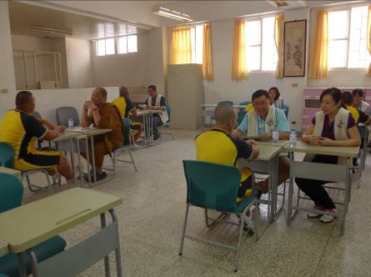 | 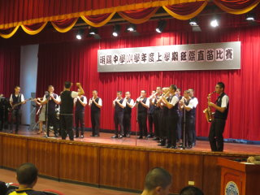
※各班在整體的默契及聲部間之協調表現非常好，且在服裝、道具之設計上也紛紛展現巧思 | ※104.11.20輔導處辦理毒品防制宣導小團體，邀請教誨志工嚴志宏老師擔任團體領導人
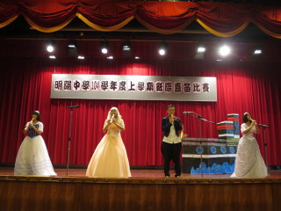 | 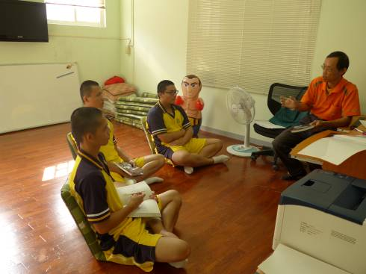
※104.11.24退休歡送會校長致詞並贈退休人員紀念獎牌 | ※同仁與退休人員合影留念
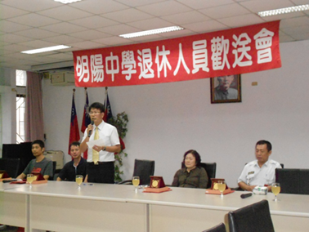 | 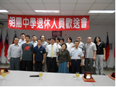
※104.11.30邀請本校管樂隊指導老師楊明飛老師，蒞臨本校禮堂主講音樂教育講座，講題為「音樂可以這麼玩」 | ※講座中也透過影片呈現一人演奏雙樂器等特殊表演，藉由影像原音呈現讓我們彷彿欣賞了一場交響樂的演奏會
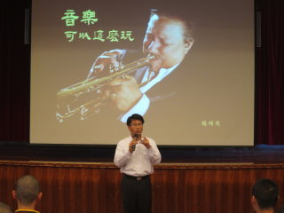 | 